** **

**课程实验报告**

课程名： 面向对象程序设计JAVA实验

学 院： 数学与计算机学院 系 计算机科学与技术系

专 业： 计算机科学与技术(卓越)

班 级：221班

学 号：5418122020

姓 名：马星

任课教师：管春

授课学期： 2023 年~~~~ 2024 年 二 学期

**目 录**

实验一JAVA开发环境的熟悉

实验二 JAVA程序设计

实验三 数组

实验四 类与对象

实验五 继承与多态

**实验一**Java开发环境的熟悉

学生姓名： 马星 学 号： 5418122020 专业班级：计科(卓越)221班

实验类型：□ 验证 □ 综合 √ 设计 □ 创新 实验日期： 实验成绩：

1. 实验项目名称

Java开发环境的熟悉

1. 实验目的

1、掌握Java开发环境的搭建；

2、掌握设置Java 程序运行环境的方法；

3、掌握编写与运行Java 程序的方法；

4、了解Java 语言的概貌；

5、为学习Java 语言和进行Java 程序的实验做好准备工作。

1. Eclipse的安装与使用

7、利用Eclipse开发环境写一个Java程序

三、实验基本原理

Java开发环境的搭建及设置Java 程序运行环境

四、主要仪器设备及耗材

1、PC微机；

2、DOS操作系统或 Windows 操作系统；

3、Sdk程序集成环境或Eclipse程序集成环境。

五、实验内容与步骤

1、SDK 的下载与安装

下载能安装在Windows95／98／2000／NT、UNIX和Linux等操作系统类型中的J2SE

系统安装程序。为了建立基于SDK 的Java 运行环境，需要先下载Sun 的免费SDK 软件包。SDK 包含了一整套开发工具，其中包含对编程最有用的是Java 编译器、Applet 查看器和Java 解释器。

在浏览器中输入http://java.sun.com/，可看到Sun 公司网站页面，然后在里面找到下载的链接进行下载就行。

下载完后进行安装，和一般的软件安装过程差不多，自己选择目录进行sdk的安装。在本实验中假设sdk的安装路径是“C:\ j2sdk1.4.2_01“。

2、Java运行环境配置

SDK 中的工具都是命令行工具，需要从命令行即MS－DOS 提示符下运行它们。很多人可能会不习惯，但这是Sun 特意采取的策略，为的是把精力更多地投入到Java 语言本身而不是花在开发工具上。

为了能正确方便的使用SDK，可手工配置一些Windows 的环境变量，Windows 98 与Windows/xp/NT/2000 的配置略有不同。

（1）设置Windows 98

在C:\autoexec.bat 文件中，添加以下内容：

set path=%path%; C:\ j2sdk1.4.2_01\bin

set classpath=.; C:\ j2sdk1.4.2_01\lib\;%classpath%

C:\ j2sdk1.4.2_01\bin 为程序安装路径，如果安装时做了修改，这里必须做出相应的修改。“set path”语句设置Java 编译运行程序的路径，“set classpath”语句设置Java 包的路径，其中的“.”表示在当前目录下均可执行Java 程序。autoexec.bat 文件修改后存盘，然后重新启动计算机，即完成了设置。

（2）设置Windows XP/NT/2000

以Windows XP 为例说明设置过程。在桌面“我的电脑”图标上单击右键，选择“属性”菜单，单击高级选项卡。在“高级”选项卡中单击“环境变量”按钮。将出现“环境变量”设置界面，在“系统变量”框中选择“Path”，然后单击“编辑”按钮，在出现的“编辑系统变量”对话框中，在“变量值”栏的命令前添加“C:\j2sdk1.4.2_01\bin;”，用同样方法设置环境变量“classpath”，其值为“C:\j2sdk1.4.2_01\lib;”。设置完成后，单击“开始”→“所有程序”→“附件”→“命令提示符”打开DOS 窗口，在命令提示符下输入“java”或“javac”，回车后，如果出现其用法参数提示信息，则安装正确。

3、掌握Java开发环境的搭建；

4、掌握设置Java 程序运行环境的方法；理解一个java程序的运行过程；

5、掌握Eclipse的安装与使用

6、能基本上清楚java程序的组成，简单的查找一些程序错误；

六、实验数据及处理结果

运行效果截图及实际计算结果

1、JDK的下载与安装

可以从Oracle官方网站下载JDK安装文件，根据自己计算机的操作系统合理选取JDK版

本。

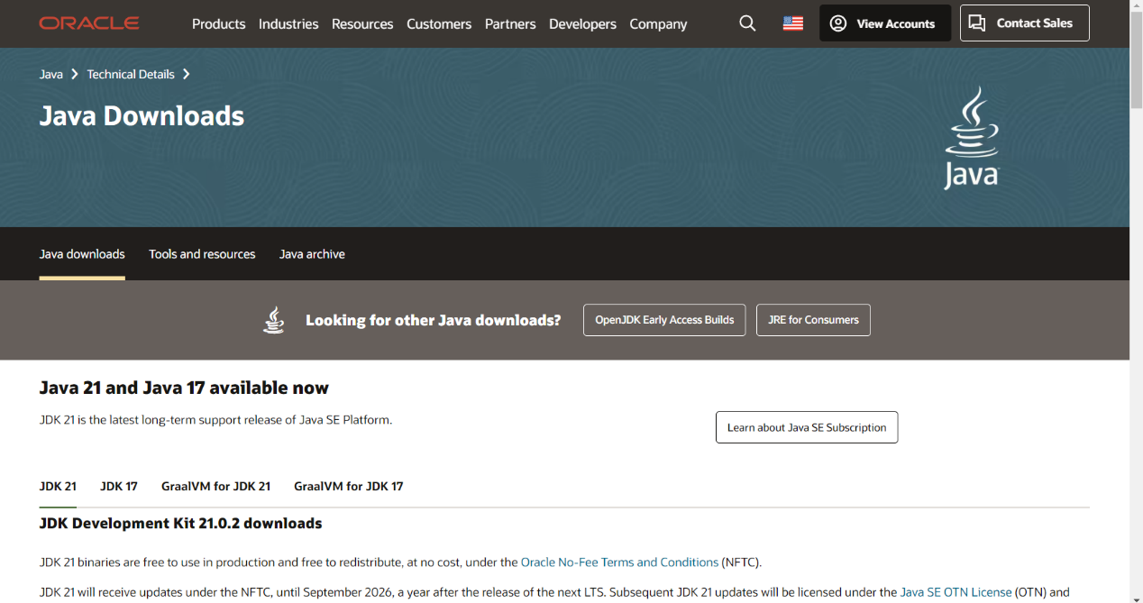

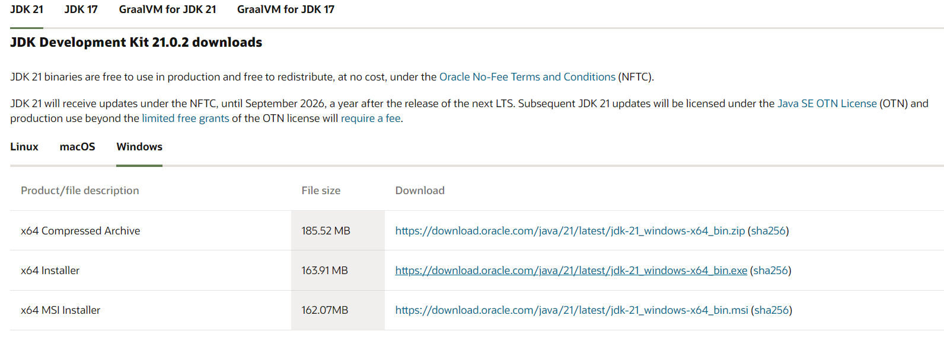

2、Java运行环境配置

对Path和CLASSPATH两个系统环境变量进行配置，方便后期Java程序开发

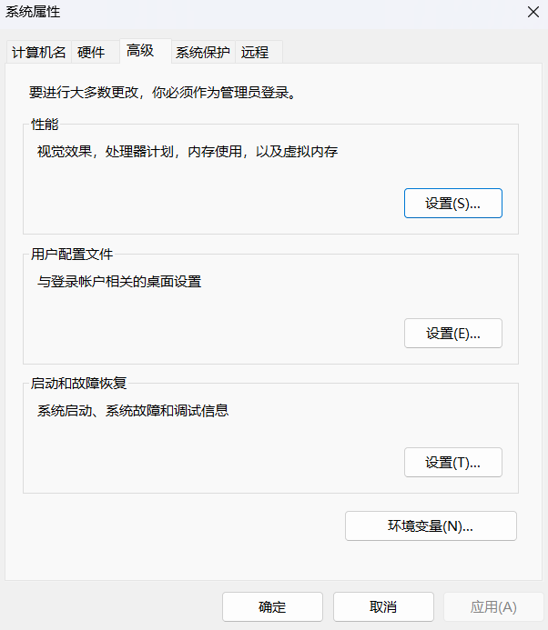

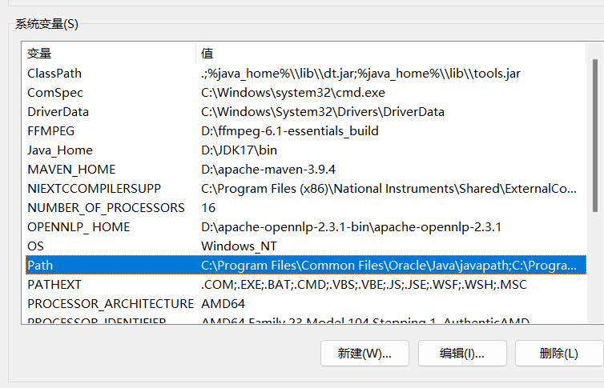

3、掌握编写与运行Java程序的方法

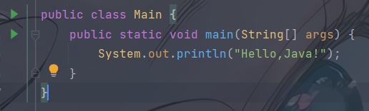

4、了解Java语言的概貌:

Java 是一种面向对象的语言，它支持类和对象的概念。通过定义类来表示现实世界中的对象，并通过对象之间的交互来实现程序的功能。Java 提供了自动内存管理机制和强大的异常处理机制，以及丰富的标准类库,使得开发变得更加高效和方便。Java 是一种强类型语言，这意味着变量的类型在编译时是明确的，并且在代码中进行类型检查以确保类型安全。

5、为学习Java语言和进行Java 程序的实验做好准备工作。

为了更好更高效地学习Java语言, 一个好的集成开发环境必不可少,在集成开发环境中,我们可以快速编写、编译运行Java代码

6、Eclipse的安装与使用

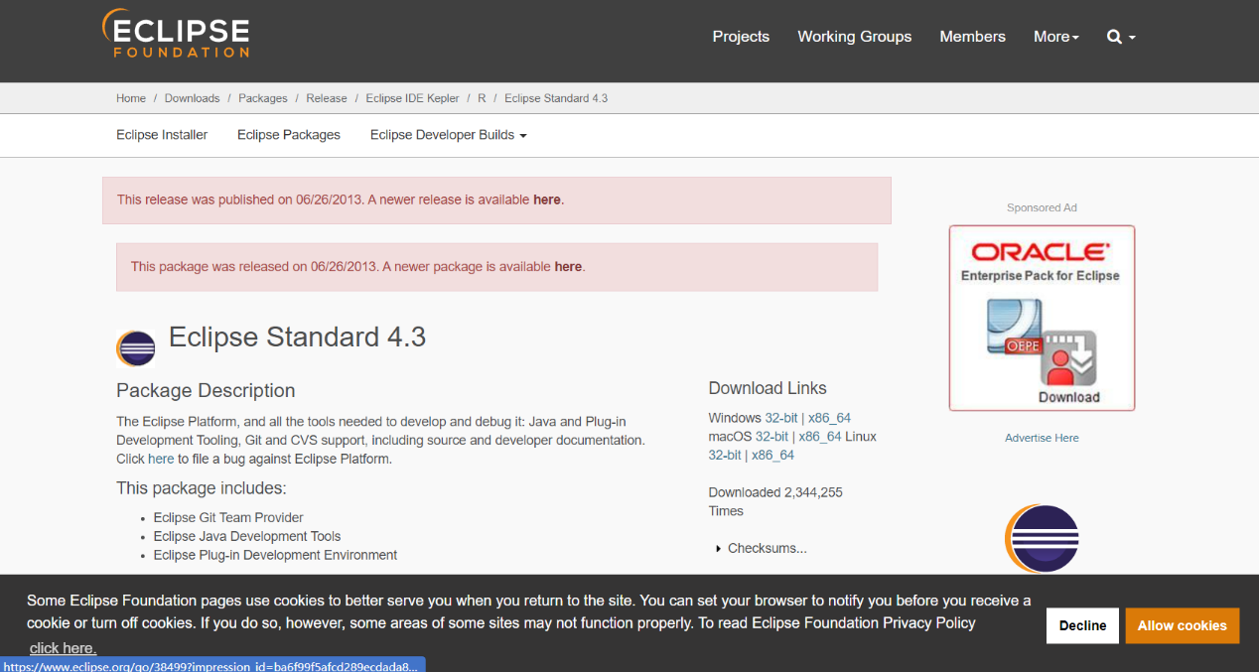

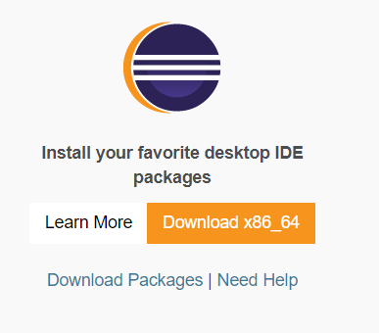

点击下载按钮后安装即可

7、利用 Eclipse 开发环境写一个Java 程序

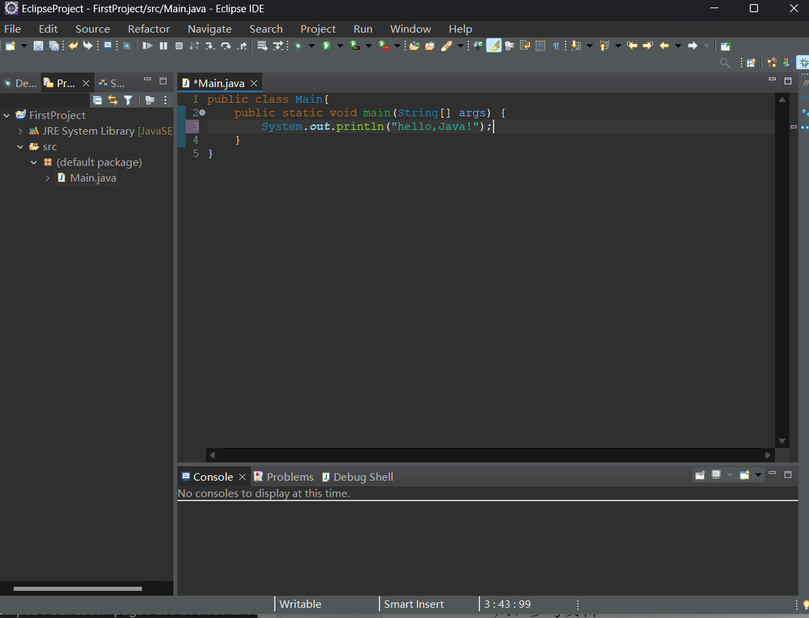

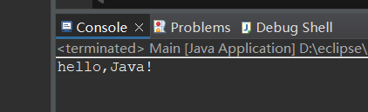

实验数据及处理结果:

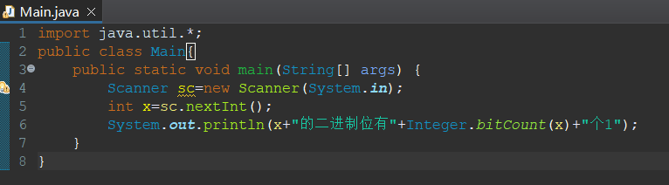

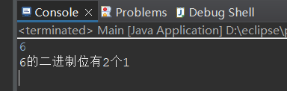

这是一个求整数二进制位1的个数的代码, 输入6,二进制表示为110,程序正确运行,正确输出了2

七、思考讨论题

1、第1章1.1、1.3、1.5、1.13题

2、第2章2.6、2.21题

1.1

package 课程.实验课.实验1;  
  
public class _1_1 {

public static void main(String[] args) {  
 System.out.println("Welcome to ]ava");  
 System.out.println("Welcome to Computer Science");  
 System.out.println("Programming is fun");  
 }  
}

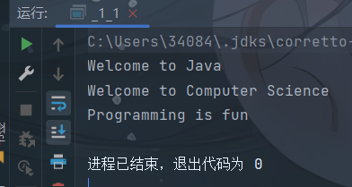

1.3

package 课程.实验课.实验1;  
  
public class _1_3 {   
 public static void main(String[] args) {  
 System.out.println(" J A V V A");  
 System.out.println(" J A A V V A A");  
 System.out.println("J J AAAAA V V AAAAA");  
 System.out.println(" J J A A V A A");  
 }  
}

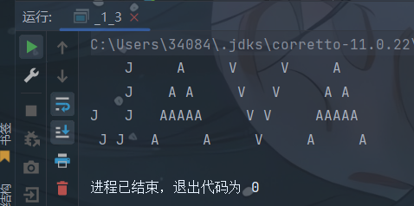

1.5

package 课程.实验课.实验1;  
  
public class _1_5 {   
 public static void main(String[] args) {  
 System.out.println((9.5 * 4.5 - 2.5 * 3) / (45.5 - 3.5));  
 }  
}

1.13

package 课程.实验课.实验1;  
  
public class _1_13 {   
 public static void main(String[] args) {  
 double a = 3.4, b = 50.2, c = 2.1, d = 0.55, e = 44.5, f = 5.9;  
 double x = (e * d - b * f) / (a * d - b * c);  
 double y = (a * f - e * c) / (a * d - b * c);  
 System.out.println("x=" + x + ", y=" + y);  
 }  
}

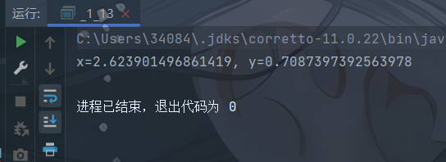

2.6

package 课程.实验课.实验1;  
  
import java.util.Scanner;  
  
public class _2_6 {  
 public static void main(String[] args) {  
 System.out.print("Enter a number between 0 and 1000:");  
 Scanner sc = new Scanner(System.in);  
 int n = sc.nextInt();  
 if (n < 0 || n > 1000) {  
 throw new RuntimeException("输入数据不合法");  
 }  
 int ans = 0;  
 while (n > 0) {  
 ans += n % 10;  
 n /= 10;  
 }  
 System.out.println("The sum of the digits is " + ans);  
 }  
}

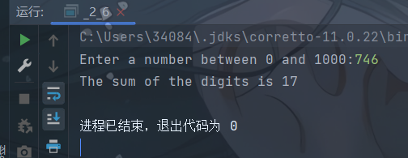

2.21

package 课程.实验课.实验1;  
  
public class _2_21 {  
 public static void main(String[] args) {  
 double base = 3.25 / 100 / 12;//月利率  
 double res = 1000;  
 for (int i = 0; i < 12; i++) {  
 res *= (1 + base);  
 }  
 System.out.printf("%.2f", res);  
 }  
}

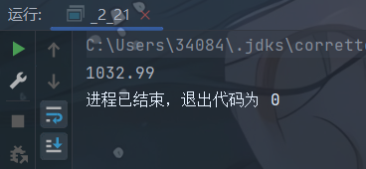

八、实验总结

Java 是一种成熟、稳定且广泛使用的编程语言，具有强大的功能和良好的可维护性。它的设计目标是提供一种简单、高效、安全和可移植的编程环境，以满足各种开发需求。

**实验二JAVA程序设计**

学生姓名： 马星 学 号： 5418122020 专业班级：计科(卓越)221班 实验类型：□ 验证 □ 综合 √ 设计 □ 创新 实验日期： 实验成绩：

1. 实验项目名称

JAVA程序设计

1. 实验目的

1、了解Java 的数据类型；

2、掌握各种变量的声明方式；

3、理解运算符的优先级；

4、掌握Java 基本数据类型、运算符与表达式、数组的使用方法；

1. 理解Java 程序语法结构，掌握顺序结构、选择结构和循环结构语法的程序设计方法；

6、通过以上内容，掌握Java 语言的编程规则。

1. 实验基本原理

顺序、选择、循环程序结构及相应控制语句

1. 主要仪器设备及耗材

1、PC微机；

2、DOS操作系统或 Windows 操作系统；

3、Sdk程序集成环境或Eclipse程序集成环境。

1. 实验内容与步骤

1．输入一个浮点数，输出这个浮点数的整数部分和小数部分，运行结果如下：

请输入一个浮点数：

abc

输入浮点数格式有误

请输入一个浮点数：

3.14

3.14的整数部分为：3

3.14的小数部分为：0.14

请输入一个浮点数：

-5.18

-5.18的整数部分为：-5

-5.18的小数部分为：-0.18

package 课程.实验课.实验2;  
  
import java.util.Scanner;  
  
public class 分割浮点数 {  
 /**  
 接收一个浮点数，将其分割成整数部分和小数部分，并分别输出  
 要求对非法输入做出提示  
 */  
 public static void main(String[] args) {  
 System.out.print("请输入一个浮点数:");  
 Scanner sc = new Scanner(System.in);  
 String input = sc.nextLine();  
 if (isError(input)) {// 判定浮点数是否是非法输入  
 System.out.println("输入浮点数格式有误");  
 return;  
 }  
 // 分割并输出  
 String[] split = input.split("\\.");  
 System.out.println(input + "的整数部分为:" + split[0]);  
 System.out.println(input + "的小数部分为:" + (input.charAt(0) == '-' ? "-" : "") + "0." + split[1]);  
 }  
  
 private static boolean isError(String input) {  
 boolean hasDot = false;  
 for (int i = 0; i < input.length(); i++) {  
 char ch = input.charAt(i);  
 if (ch == '.') {  
 if (i == 0 || i == input.length() - 1) return true;//小数点只能在中间(我这里是这样规定的)  
 if (hasDot) return true;//不能有多个小数点  
 hasDot = true;  
 } else if (ch == '-') {  
 if (i != 0) return true;//负号只能出现在第一位  
 } else if (ch < '0' || ch > '9') {  
 return true;//非法字符  
 }  
 }  
 return !hasDot;//没有小数点  
 }  
}

运行效果:

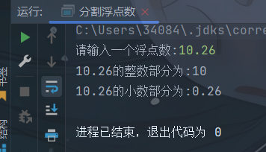

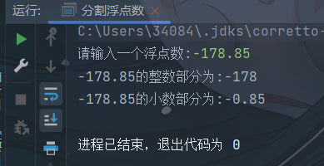

错误

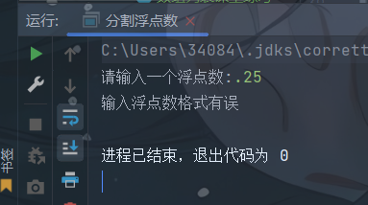 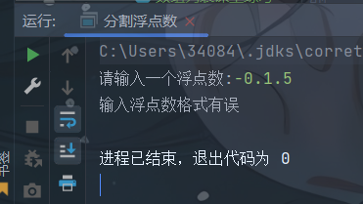 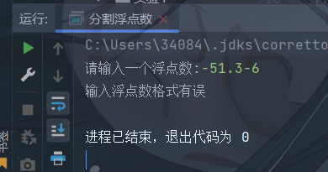

六、实验数据及处理结果

运行效果截图及实际计算结果

七、思考讨论题

1、第3章 3.9、3.15、3.23、3.29题。

3.9

package 课程.实验课.实验2;  
  
import java.util.Scanner;  
  
public class _3_9 {  
 /*  
 输入9位数字,计算第10位的校验和  
 */  
 public static void main(String[] args) {  
 String enterMessage = "Enter the first 9 digits of an ISBN as integer: ";  
 System.out.print(enterMessage);  
 Scanner sc = new Scanner(System.in);  
 String s = sc.next();  
 int m = 0;  
 for (int i = 0; i < s.length(); i++) {  
 int d = s.charAt(i) - '0';  
 m += d * (i + 1);  
 }  
 m %= 11;  
 System.out.print("The ISBN-10 number is ");  
 if (m == 10) {  
 System.out.println(s + "X");  
 } else {  
 System.out.println(s + m);  
 }  
 }  
}

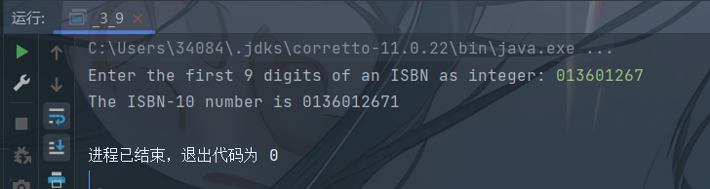

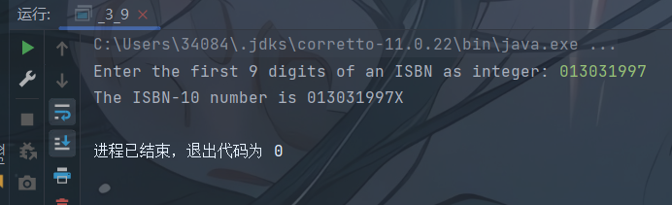

3.15

package 课程.实验课.实验2;  
  
import java.util.*;  
  
public class _3_15 {  
 /*  
 三位数彩票  
 */  
 public static void main(String[] args) {  
 int[] ans = create();  
 System.out.println("测试信息: 产生的彩票数字为" + ans[0] + ans[1] + ans[2]);  
 Scanner sc = new Scanner(System.in);  
 System.out.print("请输入一个三位数:");  
 int guess = sc.nextInt();  
 int[] gue = new int[]{guess / 100, (guess / 10) % 10, guess % 10};  
 if (Arrays.equals(ans, gue)) {  
 System.out.println("奖金 10000 美元");  
 return;  
 }  
 int[] numCount1 = new int[10], numCount2 = new int[10];  
 for (int i = 0; i < 3; i++) numCount1[ans[i]]++;  
 for (int i = 0; i < 3; i++) numCount2[gue[i]]++;  
 if (Arrays.equals(numCount1, numCount2)) {  
 System.out.println("奖金 3000 美元");  
 return;  
 }  
 for (int i = 0; i < 10; i++) {  
 if (numCount1[i] > 0 && numCount2[i] > 0) {  
 System.out.println("奖金 1000 美元");  
 return;  
 }  
 }  
 System.out.println("没有奖金");  
 }  
  
 static Random random = new Random();  
  
 /**  
 生成三位数彩票  
 */  
 static int[] create() {  
 int[] ans = new int[3];  
 for (int i = 0; i < 3; i++) {  
 ans[i] = random.nextInt(10);  
 }  
 return ans;  
 }  
}

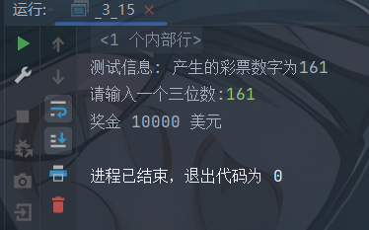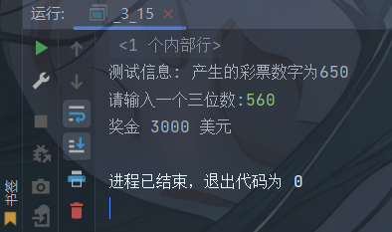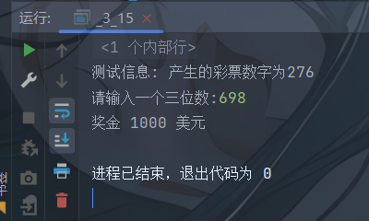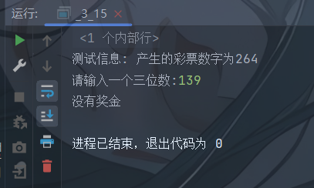

3.23

package 课程.实验课.实验2;  
  
import java.util.Scanner;  
  
public class _3_23 {  
 public static void main(String[] args) {  
 Scanner sc = new Scanner(System.in);  
 System.out.print("Enter a point with two coordinates:");  
 double x = sc.nextInt(), y = sc.nextInt();  
 if (-10 <= x && x <= 10 && -5 <= y && y <= 5) {  
 System.out.printf("Point (%.1f, %.1f) is in the rectangle", x, y);  
 } else {  
 System.out.printf("Point (%.1f, %.1f) is not in the rectangle", x, y);  
 }  
 }  
}

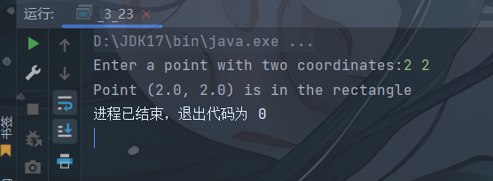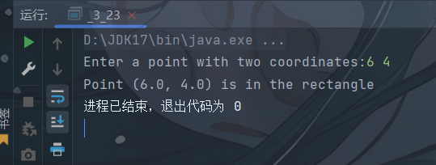

3.29

package 课程.实验课.实验2;  
  
import java.util.*;  
  
public class _3_29 {   
 public static void main(String[] args) {  
 Scanner sc = new Scanner(System.in);  
 System.out.print("Enter circle1's center x-, y-coordinates, and radius:");  
 double x1 = sc.nextDouble(), y1 = sc.nextDouble(), r1 = sc.nextDouble();  
 System.out.print("Enter circle2's center x-, y-coordinates, and radius:");  
 double x2 = sc.nextDouble(), y2 = sc.nextDouble(), r2 = sc.nextDouble();  
 double dis = Math.sqrt((x1 - x2) * (x1 - x2) + (y1 - y2) * (y1 - y2));  
 if (dis < Math.abs(r1 - r2)) {  
 //2在1内  
 System.out.println("circle2 is inside circle1");  
 } else if (dis <= r1 + r2) {  
 //相交  
 System.out.println("circle2 overlaps circle1");  
 } else {  
 //不相交  
 System.out.println("circle2 does not overlap circle1");  
 }  
 }  
}

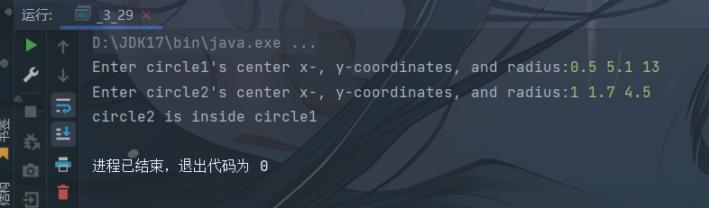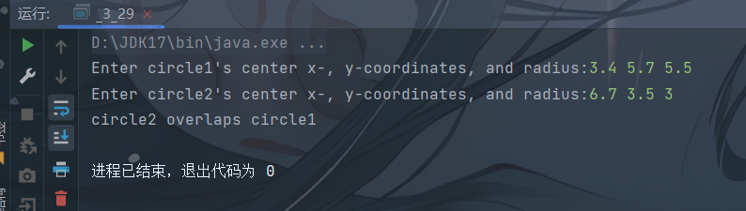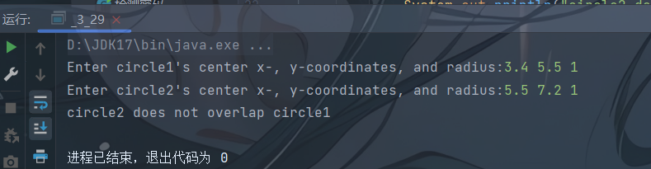

2、第4章 4.5、4.17、4.18、4.24题。

4.5

package 课程.实验课.实验2;  
  
import java.util.*;  
  
public class _4_5 {   
 public static void main(String[] args) {  
 Scanner sc = new Scanner(System.in);  
 System.out.print("Enter the number of sides:");  
 int n = sc.nextInt();  
 System.out.print("Enter the side:");  
 double s = sc.nextDouble();  
 double ans = n * s * s / (4 * Math.tan(Math.PI / n));  
 System.out.println("The area of the polygon is " + ans);  
 }  
}

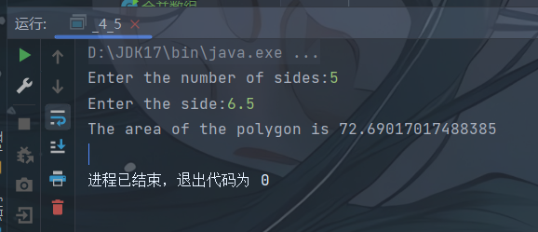

4.17

package 课程.实验课.实验2;  
  
import java.util.HashMap;  
import java.util.Scanner;  
  
public class _4_17 {  
 static HashMap<String, Integer> monthToDay = new HashMap<>();  
  
 static {  
 String[] months = {"Jan", "Feb", "Mar", "Apr", "May", "Jun", "Jul", "Aug", "Set", "Oct", "Nov", "Dec"};  
 int[] days = {31, 28, 31, 30, 31, 30, 31, 31, 30, 31, 30, 31};  
 for (int i = 0; i < months.length; i++) {  
 monthToDay.put(months[i], days[i]);  
 }  
 }  
  
 public static void main(String[] args) {  
 Scanner sc = new Scanner(System.in);  
 System.out.print("Enter a year:");  
 int year = sc.nextInt();  
 System.out.print("Enter a month:");  
 String month = sc.next();  
 int day = monthToDay.get(month);  
 if (month.equals("Feb") && isLeap(year)) day++;  
 System.out.println(month + " " + year + " has " + day + " days");  
 }  
  
 static boolean isLeap(int year) {  
 return year % 4 == 0 && year % 100 != 0 || year % 400 == 0;  
 }  
}

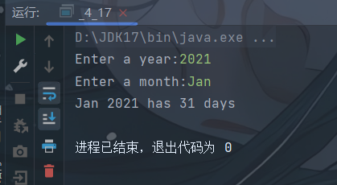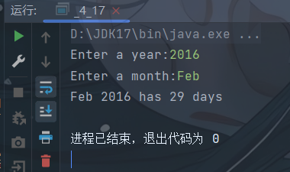

4.18

package 课程.实验课.实验2;  
  
import java.util.*;  
  
public class _4_18 {   
 public static void main(String[] args) {  
 Scanner sc = new Scanner(System.in);  
 System.out.print("Enter two characters:");  
 String s = sc.next();  
 if (s.length() != 2) {  
 System.out.println("Invalid input");  
 return;  
 }  
 char source = s.charAt(0);  
 int grade = s.charAt(1) - '0';  
 if ((source != 'M' && source != 'C' && source != 'I') || (grade <= 0 || grade > 4)) {  
 System.out.println("Invalid input");  
 return;  
 }  
 if (source == 'M') {  
 System.out.print("Mathematics ");  
 } else if (source == 'C') {  
 System.out.print("Computer Science ");  
 } else {  
 System.out.print("information technology ");  
 }  
 if (grade == 1) {  
 System.out.println("Freshman");  
 } else if (grade == 2) {  
 System.out.println("sophomore");  
 } else if (grade == 3) {  
 System.out.println("junior");  
 } else {  
 System.out.println("senior");  
 }  
 }  
}

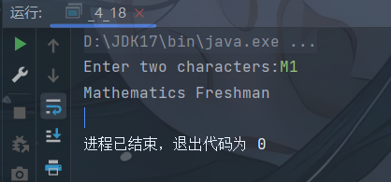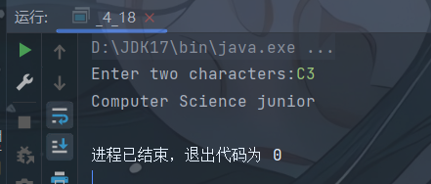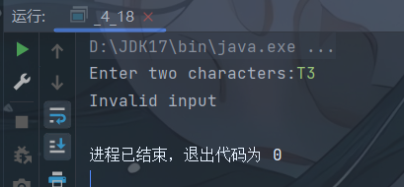

4.24

package 课程.实验课.实验2;  
  
import java.util.*;  
  
public class _4_24 {  
 /*  
 Enter the first city: Chicago  
 Enter the second city: Los Angeles  
 Enter the third city: Atlanta  
 The three cities in alphabetical order are Atlanta Chicago Los Angeles  
 */  
 public static void main(String[] args) {  
 Scanner sc = new Scanner(System.in);  
 System.out.print("Enter the first city: ");  
 String c1 = sc.nextLine();  
 System.out.print("Enter the second city: ");  
 String c2 = sc.nextLine();  
 System.out.print("Enter the third city: ");  
 String c3 = sc.nextLine();  
 if (c1.compareTo(c2) > 0) {  
 String temp = c1;  
 c1 = c2;  
 c2 = temp;  
 }  
 if (c2.compareTo(c3) > 0) {  
 String temp = c2;  
 c2 = c3;  
 c3 = temp;  
 }  
 if (c1.compareTo(c2) > 0) {  
 String temp = c1;  
 c1 = c2;  
 c2 = temp;  
 }  
 System.out.println("three cities in alphabetical order are " + c1 + " " + c2 + " " + c3);  
 }  
}

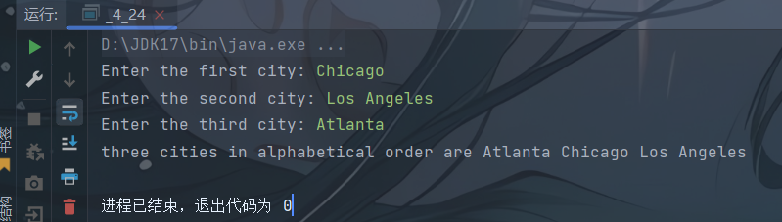

3、第5章 5.17、5.29题。

5.17

package 课程.实验课.实验2;  
  
import java.util.Scanner;  
  
public class _5_17 {  
 public static void main(String[] args) {  
 Scanner sc = new Scanner(System.in);  
 System.out.print("输入一个1~15的整数: ");  
 int n = sc.nextInt();  
 for (int i = 1; i <= n; i++) {  
 System.out.print(" ".repeat(n - i));  
 for (int j = i; j > 0; j--) {  
 System.out.print(j + " ");  
 }  
 for (int j = 2; j <= i; j++) {  
 System.out.print(j + " ");  
 }  
 System.out.println();  
 }  
 }  
}

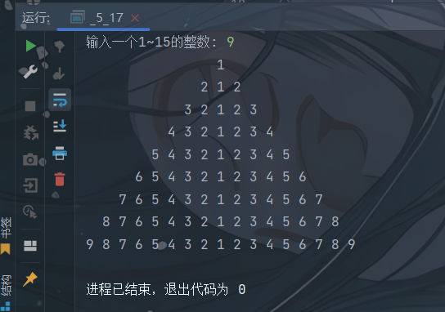

5.29

package 课程.实验课.实验2;  
  
import java.util.Scanner;  
  
public class _5_29 {  
 static boolean isLeap(int year) {  
 return year % 4 == 0 && year % 100 != 0 || year % 400 == 0;  
 }  
  
 static int[] month = {-1, 31, 28, 31, 30, 31, 30, 31, 31, 30, 31, 30, 31};  
 static String[] monthName = {"", "January", "February", "March", "April", "May",  
 "June", "July", "August", "September", "October", "November", "December"};  
  
 public static void main(String[] args) {  
 Scanner sc = new Scanner(System.in);  
 int year = sc.nextInt(), firstDay = sc.nextInt();// 年的第一天是星期几  
 if (isLeap(year)) month[2] = 29;  
  
 for (int i = 1; i <= 12; i++) {  
 System.out.println("\t\t\t\t\t" + monthName[i] + " " + year);  
 System.out.println("---------------------------------------------------");  
 System.out.println(" Sun Mon Tue Wed Thu Fri Sat");  
 print(firstDay, month[i]);  
 firstDay = (month[i] + firstDay) % 7;  
 }  
 }  
  
 static void print(int firstDay, int days) {  
 System.out.print(" ");  
 System.out.print(" \t\t ".repeat(firstDay));  
 int cnt = firstDay;  
 for (int i = 1; i <= days; i++) {  
 if (i < 10) System.out.print(" ");  
 System.out.print(i + "\t\t ");  
 cnt++;  
 if (cnt == 7) {  
 cnt = 0;  
 System.out.print("\n ");  
 }  
 }  
 System.out.println();  
 }  
}



4、第6章 6.30题。

package 课程.实验课.实验2;  
  
import java.util.Random;  
  
public class _6_30 {  
 static Random random = new Random();  
  
 static int nextInt(int min, int max) {  
 return random.nextInt(max - min + 1) + min;  
 }  
  
 public static void main(String[] args) {  
 int v1 = nextInt(1, 7);  
 int v2 = nextInt(1, 7);  
 int sum = v1 + v2;  
 System.out.println("You rolled " + v1 + " + " + v2 + " = " + sum);  
 switch (sum) {  
 case 2:  
 case 3:  
 case 12: {  
 System.out.println("You lose");  
 break;  
 }  
 case 7:  
 case 11: {  
 System.out.println("You win");  
 break;  
 }  
 default: {//确定一个点  
 System.out.println("point is " + sum);  
 int preSum = sum;  
 while (true) {  
 int v3 = nextInt(1, 7);  
 int v4 = nextInt(1, 7);  
 int sum2 = v3 + v4;  
 System.out.println("You rolled " + v3 + " + " + v4 + " = " + sum2);  
 if (sum2 == 7) {  
 System.out.println("You lose");  
 break;  
 }  
 if (sum2 == preSum) {  
 System.out.println("You win");  
 break;  
 }  
 System.out.println("point is " + sum2);  
 preSum = sum2;  
 }  
 }  
 }  
 }  
}

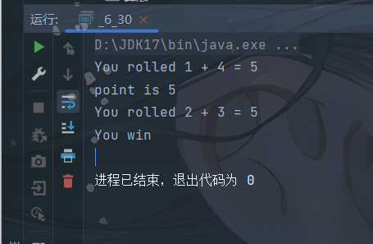

八、实验总结

在实验过程中，我们首先学习了Java的数据类型，包括基本数据类型（如int、float、double等）和引用数据类型（如类、接口、数组等）。我们通过实例了解了如何声明这些变量，并理解了各种数据类型的使用场景和限制。

接着，我们学习了运算符的优先级，了解了不同运算符之间的执行顺序。这对于我们编写复杂的表达式和程序非常重要。

然后，我们掌握了Java基本数据类型、运算符与表达式、数组的使用方法。通过编写代码，我们了解了如何创建和使用数组，以及如何使用运算符和表达式进行计算。

最后，我们学习了Java程序的语法结构，包括顺序结构、选择结构和循环结构。我们通过编写不同的程序，掌握了这些结构的使用方法。

总的来说，通过这次实验，我们对Java语言有了更深入的理解，掌握了Java编程的基本规则，为我们后续的学习和实践打下了坚实的基础。

**实验三数组**

学生姓名： 马星 学 号： 5418122020 专业班级：计科(卓越)221班 实验类型：□ 验证 □ 综合 √ 设计 □ 创新实验日期： 实验成绩：

1. 实验项目名称

数组

1. 实验目的

1．掌握数组的基本概念，包括：数组的定义、数组的类型、数组的初始化、数组的赋值、数组元素下标的范围、数组元素的正确以及引用数组元素的输入/输出。

2．掌握String类、StringBuilder类和StringBuffer类的使用方法。

3．掌握与数组相关的算法，包括排序算法和查找算法等。

三、实验基本原理

数组的相关概念

四、主要仪器设备及耗材

1、PC微机；

2、DOS操作系统或 Windows 操作系统；

3、Sdk程序集成环境或Eclipse程序集成环境。

五、实验内容与步骤

1、(游戏：猜字游戏）编写一个猜字游戏。随机产生一个单词，提示用户一次猜测一个字母，如运行示例所示。单词中的每个字母显示为一个星号。当用户猜测正确后，正确的字母显示出来。当用户猜出一个单词，显示猜错的次数，并且询问用户是否继续对另外一个单词进行游戏。声明一个数组来存储单词，如下所示：

// Add any words you wish in this array

String[] words ={"write", "that", ..}；

(Guess) Enter a letter in word ******* > p

(Guess) Enter a letter in word p****** > r

(Guess) Enter a letter in word pr **r ** > p

p is already in the word

(Guess) Enter a letter in word pr **r ** > o

(Guess) Enter a letter in word pro*r ** > g

(Guess) Enter a letter in word progr ** > n

n is not in the word

(Guess) Enter a letter in word progr ** > m

(Guess) Enter a letter in word progr *m > a

The word is program. You missed 1 time

Do you want to guess another word? Enter y or n>

package 课程.实验课.实验3;  
  
import java.util.Random;  
import java.util.Scanner;  
  
public class _7_35 {  
 static Scanner sc = new Scanner(System.in);  
 static Random random = new Random();  
 static String[] words = {"hello", "world", "java", "mysql", "spring", "mybatis"};  
  
 static char[] create() {  
 return words[random.nextInt(words.length)].toCharArray();  
 }  
  
 public static void main(String[] args) {  
 // 先生成一个随机单词  
 char[] guessString = create();  
 int len = guessString.length;  
 boolean[] isGuess = new boolean[len];  
 int need = len;  
 //猜字  
 while (need != 0) {  
 //输入  
 System.out.print("(Guess) Enter a letter in word ");  
 for (int i = 0; i < len; i++) {  
 if (!isGuess[i]) {  
 System.out.print("*");  
 } else {  
 System.out.print(guessString[i]);  
 }  
 }  
 System.out.print(">");  
 char ch = sc.next().charAt(0);  
 //检查猜测情况  
 boolean haveEqual = false;  
 boolean haveNoGuessEqual = false;  
 for (int i = 0; i < len; i++) {  
 if (ch == guessString[i]) {  
 if (!isGuess[i]) {  
 isGuess[i] = true;  
 haveNoGuessEqual = true;  
 need--;  
 }  
 haveEqual = true;  
 }  
 }  
 if (need == 0) {//全部猜完  
 System.out.println("The word is " + new String(guessString) + ". You missed 1 time ");  
 System.out.print("Do you want to guess another word? Enter y or n>");  
 char restart = sc.next().charAt(0);  
 if (restart == 'y') {  
 guessString = create();//生成新单词,继续游戏  
 len = guessString.length;  
 isGuess = new boolean[len];  
 need = len;  
 continue;  
 } else {  
 break;//退出  
 }  
 }  
 if (!haveEqual) {//没有猜中  
 System.out.println(ch + " is not in the word");  
 } else if (!haveNoGuessEqual) {//字母已被猜过  
 System.out.println(ch + " is already in the word");  
 }  
 }  
 }  
}

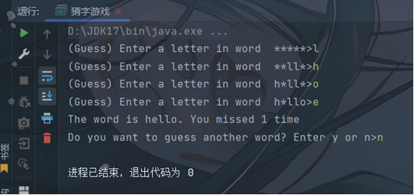

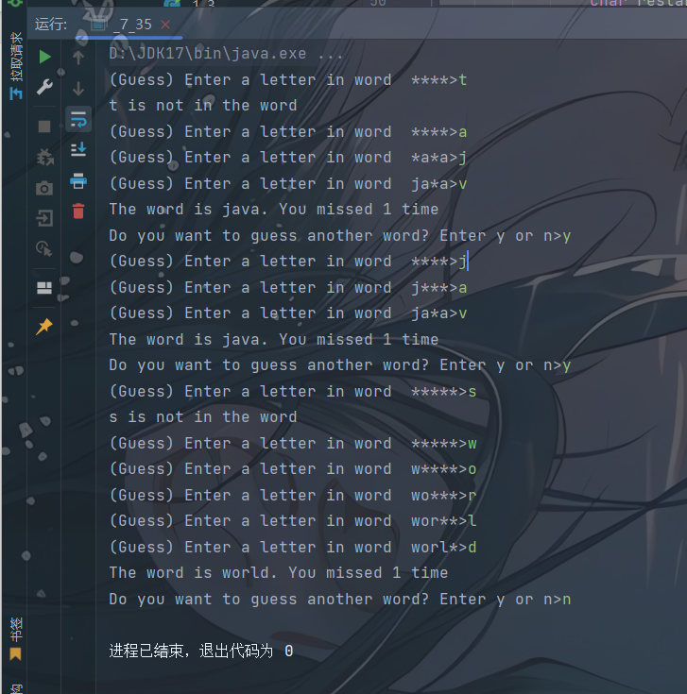

六、实验数据及处理结果

运行效果截图及实际计算结果

七、思考讨论题

1、第7章 7.35、7.36题。

7.35就是猜字游戏

没有7.36这题

7.19

package 课程.实验课.实验3;  
  
import java.util.Scanner;  
  
public class _7_19 {  
 public static void main(String[] args) {  
 Scanner sc = new Scanner(System.in);  
 System.out.print("Enter list: ");  
 int n = sc.nextInt();  
 int[] list = new int[n];  
 for (int i = 0; i < n; i++) list[i] = sc.nextInt();  
  
 boolean sorted = isSorted(list);  
 if (sorted) {  
 System.out.println("The list is already sorted");  
 } else {  
 System.out.println("The list is not sorted");  
 }  
 }  
  
 public static boolean isSorted(int[] list) {  
 for (int i = 1; i < list.length - 1; i++) {//第一个数表示列表长度  
 if (list[i] > list[i + 1]) return false;  
 }  
 return true;  
 }  
  
}

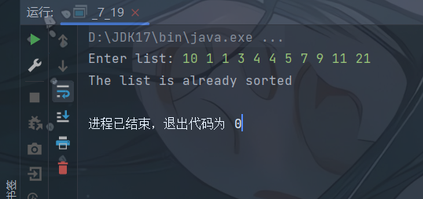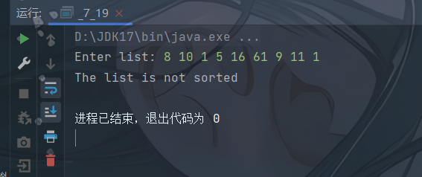

2、第8章 8.9题。

package 课程.实验课.实验3;  
  
import java.util.Scanner;  
  
public class _8_9 {  
 public static void main(String[] args) {  
 Scanner sc = new Scanner(System.in);  
 int[][] map = new int[3][3];  
 print(map);  
 int r, c;  
 int player = 1;  
 int count = 0;  
 while (count < 9) {  
 char symbol = (player == 1 ? 'X' : 'O');  
 System.out.print("Enter a row (0, 1, or 2) for player " + symbol + " : ");  
 r = sc.nextInt();  
 System.out.print("Enter a column (0, 1, or 2) for player " + symbol + " : ");  
 c = sc.nextInt();  
 if (r < 0 || r > 2 || c < 0 || c > 2 || map[r][c] != 0) {  
 System.out.println("Invalid move! Try again.");  
 continue;  
 }  
 map[r][c] = player;  
 print(map);  
 if (check(map, player)) {  
 System.out.println("Player " + symbol + " wins!");  
 break;  
 }  
 player ^= 3;// 1与2切换: 1^3=0b01^0b11=0b10=2 2^3=0b10^0b11=0b01=1  
 count++;  
 }  
 if (count == 9) {  
 System.out.println("It's a draw!");  
 }  
 }  
  
 static boolean check(int[][] map, int player) {  
 for (int i = 0; i < 3; i++) {  
 int cnt = 0;  
 for (int j = 0; j < 3; j++) {  
 if (map[i][j] == player) cnt++;  
 else break;  
 }  
 if (cnt == 3) return true;  
 }  
 for (int j = 0; j < 3; j++) {  
 int cnt = 0;  
 for (int i = 0; i < 3; i++) {  
 if (map[i][j] == player) cnt++;  
 else break;  
 }  
 if (cnt == 3) return true;  
 }  
 if (map[1][1] != player) return false;  
 return (map[0][0] == player && map[2][2] == player) || (map[0][2] == player && map[2][0] == player);  
 }  
  
 static void print(int[][] map) {  
 System.out.println("-------------");  
 for (int[] rows : map) {  
 System.out.print("| ");  
 for (int col : rows) {  
 System.out.print((col == 0 ? " " : (col == 1 ? "X" : "O")) + " | ");  
 }  
 System.out.println("\n-------------");  
 }  
 }  
}

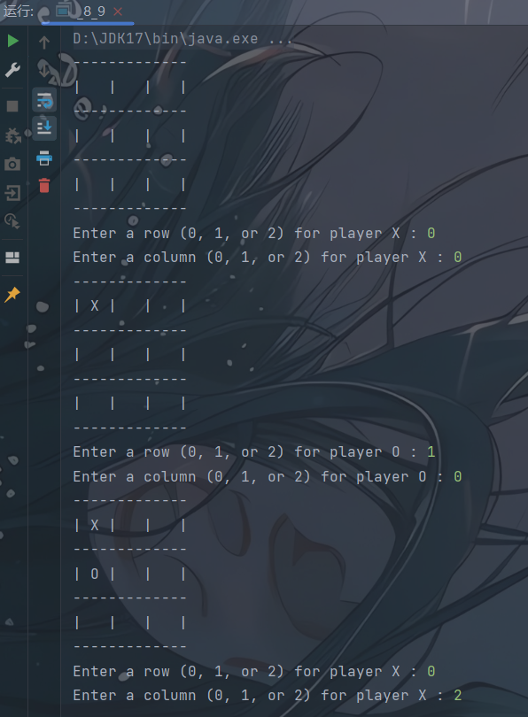

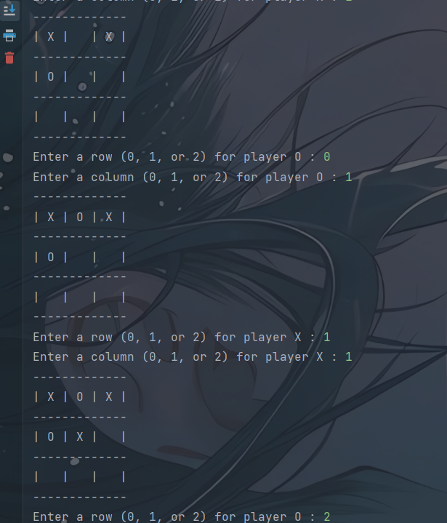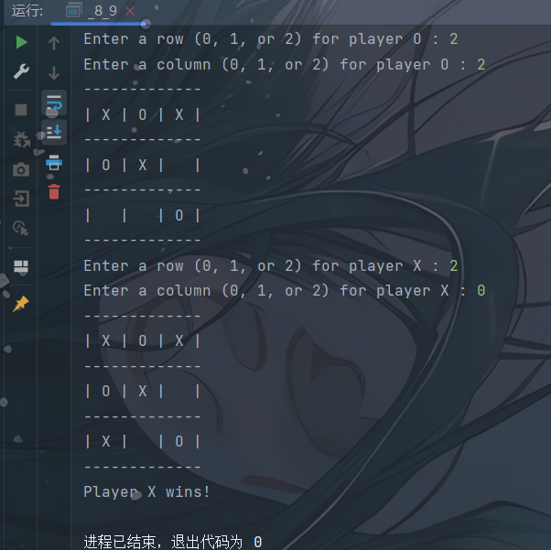

对于非法输入的处理:

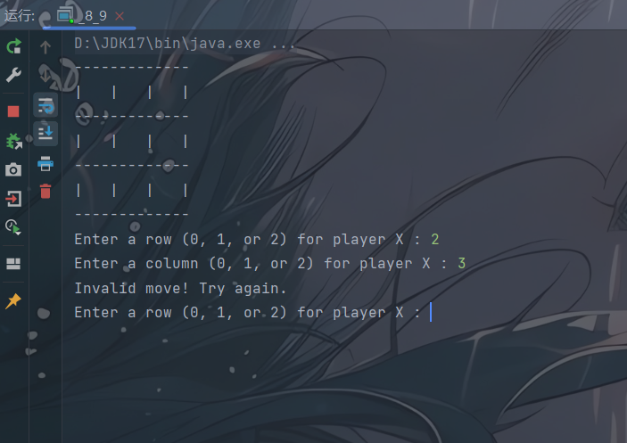

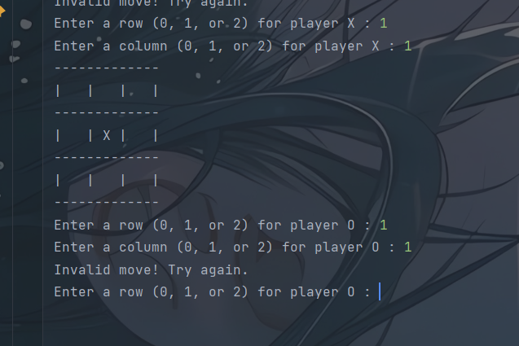

八、实验总结

通过本次实验，我掌握了数组的基本概念和操作，了解了String类、StringBuilder类和StringBuffer类的使用方法。同时，我还学会了如何使用数组实现排序和查找算法。这些知识对于我今后的编程学习将会有很大的帮助。

**实验四 类与对象**

学生姓名： 马星 学 号： 5418122020 专业班级：计科(卓越)221班 实验类型：□ 验证 □ 综合 √ 设计 □ 创新实验日期： 实验成绩：

1. 实验项目名称

类与对象

1. 实验目的

1．掌握定义类、创建对象、使用类与对象。

2．掌握类及成员的修饰符的使用。

3．掌握构造函数的使用。

4．掌握如何定义方法和调用方法。

5．掌握形式参数与实际参数的结合过程。

三、实验基本原理

类与对象的相关概念

1. 主要仪器设备及耗材

1、PC微机；

2、DOS操作系统或 Windows 操作系统；

3、Sdk程序集成环境或Eclipse程序集成环境。

1. 实验内容与步骤

1、编写出程序；

2、调试程序：给出一些测试数据，检查输出结果。

六、实验数据及处理结果

运行效果截图及实际计算结果

七、思考讨论题

1、第9章 9.9、9.11 、9.12题

9.9

package 课程.实验课.实验4;  
  
public class _9_9 {  
 public static void main(String[] args) {  
 RegularPolygon r1 = new RegularPolygon();  
 System.out.println("r1周长: " + r1.getPerimeter() + "\t r1面积: " + r1.getArea());  
 RegularPolygon r2 = new RegularPolygon(6, 4);  
 System.out.println("r2周长: " + r2.getPerimeter() + "\t r2面积: " + r2.getArea());  
 RegularPolygon r3 = new RegularPolygon(10, 4, 5.6, 7.8);  
 System.out.println("r3周长: " + r3.getPerimeter() + "\t r3面积: " + r3.getArea());  
 }  
  
}  
  
class RegularPolygon {  
 private int n = 3;  
 private double side = 1;  
 private double x = 0, y = 0;  
  
 public RegularPolygon(int n, double side, double x, double y) {  
 this.n = n;  
 this.side = side;  
 this.x = x;  
 this.y = y;  
 }  
  
 public double getPerimeter() {  
 return n * side;  
 }  
  
 public double getArea() {  
 return (n * side * side) / (4 * Math.tan(Math.PI / n));  
 }  
  
 public int getN() {  
 return n;  
 }  
  
 public void setN(int n) {  
 this.n = n;  
 }  
  
 public double getSide() {  
 return side;  
 }  
  
 public void setSide(double side) {  
 this.side = side;  
 }  
  
 public double getX() {  
 return x;  
 }  
  
 public void setX(double x) {  
 this.x = x;  
 }  
  
 public double getY() {  
 return y;  
 }  
  
 public void setY(double y) {  
 this.y = y;  
 }  
  
 public RegularPolygon(int n, double side) {  
 this.n = n;  
 this.side = side;  
 }  
  
 public RegularPolygon() {  
 }  
}

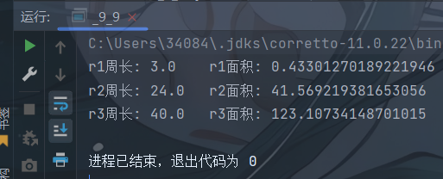

另外, 对于get,set等方法, 我发现可以使用lombok插件,通过类注解的方式进行编译时自动生成, 而不需要程序员自己编写, 如下

@Data  
@NoArgsConstructor  
class RegularPolygon {  
 private int n = 3;  
 private double side = 1;  
 private double x = 0, y = 0;  
  
 public RegularPolygon(int n, double side, double x, double y) {  
 this.n = n;  
 this.side = side;  
 this.x = x;  
 this.y = y;  
 }  
  
 public double getPerimeter() {  
 return n * side;  
 }  
  
 public double getArea() {  
 return (n * side * side) / (4 * Math.tan(Math.PI / n));  
 }  
  
 public RegularPolygon(int n, double side) {  
 this.n = n;  
 this.side = side;  
 }  
  
}

9.11

package 课程.实验课.实验4;  
  
import java.util.Scanner;  
  
public class _9_11 {  
 public static void main(String[] args) {  
 Scanner sc = new Scanner(System.in);  
 System.out.print("请输入a,b,c,d,e,f的值: ");  
 double a = sc.nextDouble(), b = sc.nextDouble(), c = sc.nextDouble(), d = sc.nextDouble(), e = sc.nextDouble(), f = sc.nextDouble();  
 LinearEquation equation = new LinearEquation(a, b, c, d, e, f);  
 if (!equation.isSolvable()) {  
 System.out.println("The equation has no solution.");  
 } else {  
 System.out.println("x=" + equation.getX() + " y=" + equation.getY());  
 }  
 }  
  
}  
  
class LinearEquation {  
 /*  
 ax+by = e  
 cx+dy = f  
 */  
 private double a, b, c, d, e, f;  
  
 public double getX() {  
 return (e * d - b * f) / (a * d - b * c);  
 }  
  
 public double getY() {  
 return (a * f - e * c) / (a * d - b * c);  
 }  
  
 public boolean isSolvable() {  
 return Math.abs(a * d - b * c) > 1e-6; // double 类型需要注意精度问题  
 }  
  
 public double getA() {  
 return a;  
 }  
  
 public double getB() {  
 return b;  
 }  
  
 public double getC() {  
 return c;  
 }  
  
 public double getD() {  
 return d;  
 }  
  
 public double getE() {  
 return e;  
 }  
  
 public double getF() {  
 return f;  
 }  
  
 public LinearEquation(double a, double b, double c, double d, double e, double f) {  
 this.a = a;  
 this.b = b;  
 this.c = c;  
 this.d = d;  
 this.e = e;  
 this.f = f;  
 }  
}

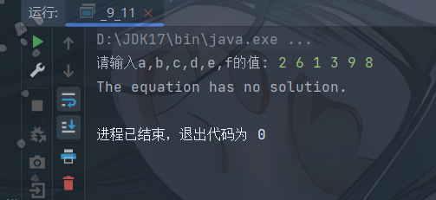

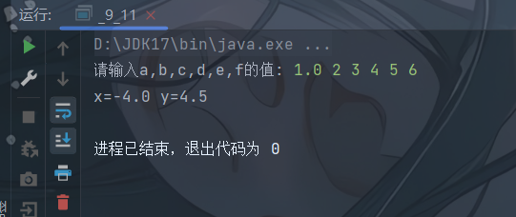

9.12

package 课程.实验课.实验4;  
  
import java.util.Scanner;  
  
public class _9_12 {  
 public static void main(String[] args) {  
 Scanner sc = new Scanner(System.in);  
 System.out.print("请输入第一条线段的两个端点(x1,y1),(x2,y2): ");  
 double x1 = sc.nextDouble(), y1 = sc.nextDouble(), x2 = sc.nextDouble(), y2 = sc.nextDouble();  
 System.out.print("请输入第二条线段的两个端点(x3,y3),(x4,y4): ");  
 double x3 = sc.nextDouble(), y3 = sc.nextDouble(), x4 = sc.nextDouble(), y4 = sc.nextDouble();  
 // 直线方程: ax+by+c=0  
 // ax1+by1+c=0 ax2+by2+c=0 a(x1-x2)+b(y1-y2)=0  
 double a1 = y1 - y2, b1 = -(x1 - x2), c1 = x1 * y2 - x2 * y1;  
 double a2 = y3 - y4, b2 = -(x3 - x4), c2 = x3 * y4 - x4 * y3;  
 // a1x+b1y+c1=0 a2x+b2y+c2=0  
 LinearEquation equation = new LinearEquation(a1, b1, a2, b2, -c1, -c2);  
 if (!equation.isSolvable()) {  
 System.out.println("The equation has no solution.");  
 } else {  
 System.out.printf("The equation has a solution (%.2f,%.2f).\n", equation.getX(), equation.getY());  
 }  
 }  
}

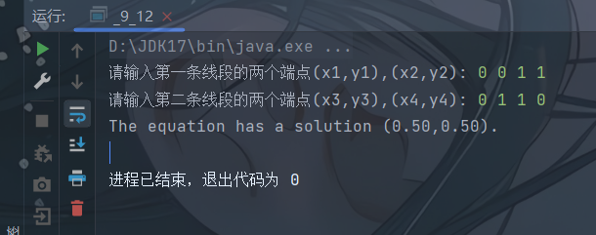

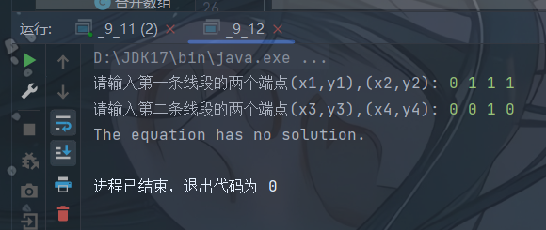

2、第10章 10.12

package 课程.实验课.实验4;  
  
public class _10_12 {  
 public static void main(String[] args) {  
 Triangle2D t1 = new Triangle2D(new MyPoint(2.5, 2), new MyPoint(4.2, 3), new MyPoint(5, 3.5));  
 System.out.println("周长: " + t1.getPerimeter());  
 System.out.println("面积: " + t1.getArea());  
 System.out.println("(3,3)是否在三角形内: " + t1.contains(3, 3));  
 Triangle2D t2 = new Triangle2D(new MyPoint(2.9, 2), new MyPoint(4, 1), new MyPoint(1, 3.4));  
 System.out.println("t2是否在t1内: " + t1.contains(t2));  
 Triangle2D t3 = new Triangle2D(new MyPoint(2, 5.5), new MyPoint(4, -3), new MyPoint(2, 6.5));  
 System.out.println("t3是否与t1重叠: " + t1.overlaps(t3));  
 }  
}  
  
class MyPoint {  
 double x, y;  
  
 public MyPoint() {  
 x = 0;  
 y = 0;  
 }  
  
 public MyPoint(double x, double y) {  
 this.x = x;  
 this.y = y;  
 }  
  
 public double distance(MyPoint p) {  
 return Math.sqrt((x - p.x) * (x - p.x) + (y - p.y) * (y - p.y));  
 }  
}  
  
class Triangle2D {  
 MyPoint p1, p2, p3;  
  
 public Triangle2D() {  
 p1 = new MyPoint();  
 p2 = new MyPoint(1, 1);  
 p3 = new MyPoint(2, 5);  
 }  
  
 public Triangle2D(MyPoint p1, MyPoint p2, MyPoint p3) {  
 this.p1 = p1;  
 this.p2 = p2;  
 this.p3 = p3;  
 }  
  
 /**  
 面积  
 S = AB × AC /2  
 = (x2-x1,y2-y1) × (x3-x1,y3-y1) / 2  
 = [(x2-x1)*(y3-y1) - (y2-y1)*(x3-x1)] / 2  
 */  
 public double getArea() {  
 return (p2.x - p1.x) * (p3.y - p1.y) - (p2.y - p1.y) * (p3.x - p1.x) / 2;  
 }  
  
 public static double getArea(MyPoint p1, MyPoint p2, MyPoint p3) {  
 return (p2.x - p1.x) * (p3.y - p1.y) - (p2.y - p1.y) * (p3.x - p1.x) / 2;  
 }  
  
 /**  
 周长  
 */  
 public double getPerimeter() {  
 return p1.distance(p2) + p1.distance(p3) + p2.distance(p3);  
 }  
  
 /**  
 点是否在三角形内  
 如果点p在三角形ABC内,则 S(ABC) = S(ABp)+S(ACp)+S(BCp)  
 */  
 public boolean contains(MyPoint p) {  
 double s1 = getArea();  
 double s2 = getArea(p1, p2, p) + getArea(p1, p3, p) + getArea(p2, p3, p);  
 return Math.abs(s1 - s2) < 1e-6;  
 }  
  
 public boolean contains(int x, int y) {  
 return contains(new MyPoint(x, y));  
 }  
  
 /**  
 给定三角形是否在本三角形内  
 三个顶点都在三角形内即可  
 */  
 public boolean contains(Triangle2D t) {  
 return contains(t.p1) && contains(t.p2) && contains(t.p3);  
 }  
  
 /**  
 给定三角形是否与本三角形重叠  
 */  
 public boolean overlaps(Triangle2D t) {  
 // 检查两个三角形的边是否有交点  
 if (isIntersect(p1, p2, t.p1, t.p2) || isIntersect(p1, p2, t.p2, t.p3) || isIntersect(p1, p2, t.p3, t.p1)) {  
 return true;  
 }  
 if (isIntersect(p2, p3, t.p1, t.p2) || isIntersect(p2, p3, t.p2, t.p3) || isIntersect(p2, p3, t.p3, t.p1)) {  
 return true;  
 }  
 if (isIntersect(p3, p1, t.p1, t.p2) || isIntersect(p3, p1, t.p2, t.p3) || isIntersect(p3, p1, t.p3, t.p1)) {  
 return true;  
 }  
 return false;  
 }  
  
 /**  
 判断两条线段是否相交  
 两条线段不相交, 当且仅当 存在其中一条线段的两个端点均在另一条线段的一侧  
 */  
 private boolean isIntersect(MyPoint L1_p1, MyPoint L1_p2, MyPoint L2_p1, MyPoint L2_p2) {  
 double d1 = pos(L2_p1, L2_p2, L1_p1), d2 = pos(L2_p1, L2_p2, L1_p2);  
 double d3 = pos(L1_p1, L1_p2, L2_p1), d4 = pos(L1_p1, L1_p2, L2_p2);  
 return !((d1 * d2 >= 0)) || ((d3 * d4 >= 0));// 同号 -> 在同一侧  
 }  
  
 /**  
 计算点在线段的方位(上或下)  
 */  
 private double pos(MyPoint p1, MyPoint p2, MyPoint p) {  
 return (p2.x - p1.x) * (p.y - p1.y) - (p.x - p1.x) * (p2.y - p1.y);  
 }   
}

八、实验总结

通过本次实验，我们学习了以下内容：

掌握定义类、创建对象、使用类与对象。我们学会了如何定义一个类，创建一个对象，并使用类的属性和方法。

掌握类及成员的修饰符的使用。我们了解了如何使用public、private、protected等修饰符来控制类及其成员的访问权限。

掌握构造函数的使用。我们学会了如何定义构造函数，以及如何通过构造函数为对象的属性进行初始化。

掌握如何定义方法和调用方法。我们学会了如何定义一个方法，以及如何在其他方法或类中调用这个方法。

掌握形式参数与实际参数的结合过程。我们了解了在方法调用过程中，形式参数与实际参数是如何结合的，以及它们之间的区别和联系。

通过本次实验，我们对Java中的类与对象有了更深入的了解，为我们后续的学习打下了坚实的基础。

**实验五 继承与多态**

学生姓名： 马星 学 号： 5418122020 专业班级：计科(卓越)221班 实验类型：□ 验证 □ 综合 √ 设计 □ 创新实验日期： 实验成绩：

1. 实验项目名称

继承与多态

1. 实验目的

1、掌握继承和多态的概念与实现方法。

2、掌握如何从已有的类中派生子类并继承父类。

3、掌握方法的覆盖和重载。

三、实验基本原理

继承与多态的相关概念

1. 主要仪器设备及耗材

1、PC微机；

2、DOS操作系统或 Windows 操作系统；

3、Sdk程序集成环境或Eclipse程序集成环境。

1. 实验内容及步骤

1、继承

import java.io.*;

　　class SuperClass{

　　　　int x;

　　　　SuperClass( ) {

　　　　　x=5;

　　　　　System.out.println("in SuperClass : x=" +x);

　　　　}

　　　　　void doSomething( ) {

　　　　　System.out.println("in SuperClass.doSomething()");

　　　　}

　　}

　　class SubClass extends SuperClass {

　　　　int x;

　　　　SubClass( ) {

　　　　　super( ); 　　　//调用父类的构造方法

　　　　　x=5;　　　　　　//super( ) 要放在方法中的第一句

　　　　　System.out.println("in SubClass :x="+x);

　　　　}

　　　　　void doSomething( ) {

　　　　　super.doSomething( ); //调用父类的方法

　　　　　System.out.println("in SubClass.doSomething()");

　　　　　System.out.println("super.x="+super.x+" sub.x="+x);

　　　　}

　　}

　　public class Inheritance {

　　　　　public static void main(String args[]) {

　　　　　SubClass subC=new SubClass();

　　　　　subC.doSomething();

　　　　}

}

2、多态

import java.io.*;

　　class A{

　　　　　void callme( ) {

　　　　　　System.out.println("Inside A's callme()method");

　　　　　}

　　}

　　class B extends A{

　　　　　void callme( ) {

　　　　　　System.out.println("Inside B's callme() Method");

　　　　　}

　　}

　　public class Dispatch{

　　　　　public static void main(String args[]) {

　　　　　　A a=new B();

　　　　　　a.callme( );

　　　　　}}

3、(最大的行和列）编写程序，随机将 0 和1填入一个n*n的矩阵，打印该矩阵并且找出具有最 多1的行和列。

提示：使用两个 ArrayList 来存储具有最多 1 的行和列的下标。

下面是程序的一个运行示例：

Enter the array size n:4

The random array is

0011

0011

1101

1010

The largest row index: 2

The largest column index: 2, 3

4、(代数：完全平方）编写一个程序，提示用户输人一个整数 m, 然后找到最小的整数 n, 使得 m*n 是一个完全平方。

提示：存储所有 m 的最小因子到一个数组列表，则 n 是列表中出现奇数次的因子的乘积。例如，考虑m=90 的情况，保存因子 2,3,3,5 到一个数组列表中。列表中 2 和 5 出现了奇数次数，因此，n 是 10。

下面是一个运行示例：

Enter an integer m: 1500

The smallest number n for m * n to be a perfect square is 15

m * n is 22500

Enter an integer m: 63

The smalle st number n for m * n to be a perfect square is 7

m * n is 441

六、实验数据及处理结果

运行效果截图及实际计算结果

最大的行和列

package 课程.实验课.实验5;  
  
import java.util.Random;  
  
public class 最大的行和列 {  
 public static void main(String[] args) {  
 int n = 4;  
 // 随机生成0/1矩阵  
 Random random = new Random();  
 int[][] matrix = new int[n][n];  
 for (int i = 0; i < n; i++) {  
 for (int j = 0; j < n; j++) {  
 matrix[i][j] = random.nextBoolean() ? 1 : 0;  
 }  
 }  
 System.out.println("生成的矩阵为: ");  
 print(matrix);  
 // 寻找最大的行和列  
 int[] rowCnt = new int[n], colCnt = new int[n];  
 for (int i = 0; i < n; i++) {  
 for (int j = 0; j < n; j++) {  
 rowCnt[i] += matrix[i][j];// 统计每行的和  
 colCnt[j] += matrix[i][j];// 统计每列的和  
 }  
 }  
  
 int maxRowId = 0, maxColId = 0;  
 for (int i = 1; i < n; i++) {  
 if (rowCnt[i] > rowCnt[maxRowId]) maxRowId = i;//查找最大的行和列  
 if (colCnt[i] > colCnt[maxColId]) maxColId = i;//查找最大的行和列  
 }  
 System.out.println("The largest row index: " + maxRowId + "\n" + "The largest column index: " + maxColId);  
 }  
  
 private static void print(int[][] matrix) {  
 for (int[] arr : matrix) {  
 for (int i : arr) {  
 System.out.print(i);  
 }  
 System.out.println();  
 }  
 }  
  
}

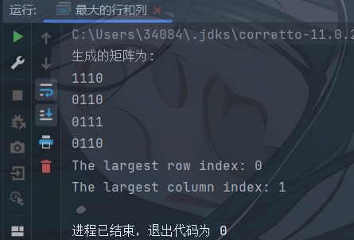 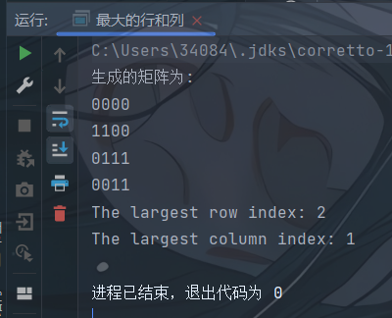

完全平方

package 课程.实验课.实验5;  
  
import java.util.HashMap;  
import java.util.Scanner;  
  
public class 完全平方 {  
 public static void main(String[] args) throws Exception {  
 Scanner sc = new Scanner(System.in);  
 System.out.print("Enter a integer m: ");  
 int m = sc.nextInt();  
 // 寻找最小的n, 使得m*n是完全平方数  
 int n = 1;  
 HashMap<Integer, Integer> factor = split(m);// 对m分解因子, 因子->计数  
 for (var e : factor.entrySet()) {  
 int cnt = e.getValue();  
 if (cnt % 2 == 1) {// 因子个数是奇数,需要凑成偶数才能是完全平方数  
 n *= e.getKey();  
 }  
 }  
 System.out.println("The smallest number n for m * n to be a perfect square is " + n);  
 System.out.println("m*n is " + m * n);  
 }  
  
 static HashMap<Integer, Integer> split(int x) {  
 HashMap<Integer, Integer> map = new HashMap<>();  
 for (int i = 2; i * i < x; i++) {  
 if (x % i != 0) continue;// 不是x的因子  
 // i是x的因子  
 int cnt = 0;// 计数  
 while (x % i == 0) {  
 x /= i;  
 cnt++;  
 }  
 map.put(i, cnt);  
 }  
 if (x != 1) map.put(x, 1);  
 return map;  
 }  
  
  
}

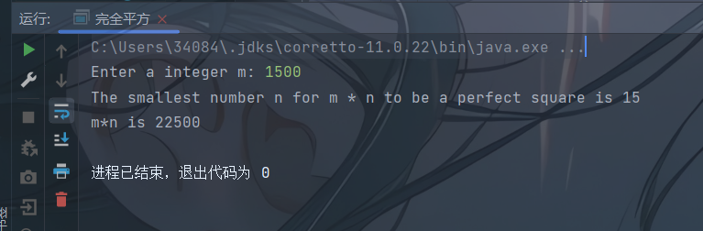

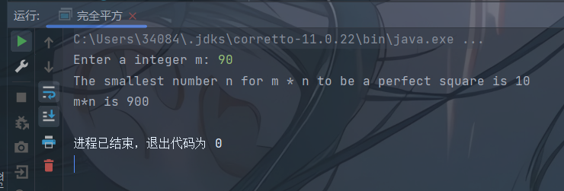

七、思考讨论题

1、说明类的继承和多态都有什么作用？

类的继承和多态是面向对象编程中的两个基本特征，它们各自承担着不同的作用。

类的继承允许我们基于现有的类创建新的类，新类继承了现有类的属性和方法，并且可以添加新的属性和方法或者重写现有方法。这样做的主要目的是实现代码的重用，减少重复代码，提高开发效率。

多态是指在不同的上下文中，同一个操作（方法）可以有不同的行为。多态的作用主要是提高了程序的灵活性和可扩展性。具体来说，多态的作用包括：

类的继承主要关注于代码的重用和扩展性，而多态则侧重于提高程序的灵活性和可扩展性。两者结合使用，可以设计出既复用又灵活的面向对象程序。

2、第11章 11. 2、11.17题

11.2

目录结构:

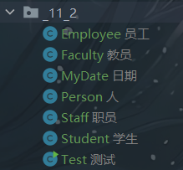

类实现:

package 课程.实验课.实验5._11_2;  
  
/**  
 人  
 */  
public class Person {  
 String name;  
 String address;  
 String phoneNum;  
 String emil;  
  
 public Person() {  
 }  
  
 public Person(String name, String address, String phoneNum, String emil) {  
 this.name = name;  
 this.address = address;  
 this.phoneNum = phoneNum;  
 this.emil = emil;  
 }  
  
 @Override  
 public String toString() {  
 return "Person{" +  
 "name='" + name + '\'' +  
 ", address='" + address + '\'' +  
 ", phoneNum='" + phoneNum + '\'' +  
 ", emil='" + emil + '\'' +  
 '}';  
 }  
}

package 课程.实验课.实验5._11_2;  
  
/**  
 学生  
 */  
public class Student extends Person {  
 public static final String ONE = "大一", TWO = "大二", THREE = "大三", FOUR = "大四";  
 String classStatus;  
  
 public Student(String name, String address, String phoneNum, String emil, String classStatus) {  
 super(name, address, phoneNum, emil);  
 this.classStatus = classStatus;  
 }  
  
 public Student() {  
 }  
  
 @Override  
 public String toString() {  
 return "Student{" + "classStatus=" + classStatus + ", name='" + name + '\'' + ", address='" + address + '\'' + ", phoneNum='" + phoneNum + '\'' + ", emil='" + emil + '\'' + '}';  
 }  
}

package 课程.实验课.实验5._11_2;  
  
/**  
 员工  
 */  
public class Employee extends Person {  
  
 String officeRoom;//办公室  
 int salary;//工资  
 MyDate employeeDate;//受聘日期  
  
 public Employee() {  
 }  
  
 public Employee(String name, String address, String phoneNum, String emil, String officeRoom, int salary, MyDate employeeDate) {  
 super(name, address, phoneNum, emil);  
 this.officeRoom = officeRoom;  
 this.salary = salary;  
 this.employeeDate = employeeDate;  
 }  
  
 @Override  
 public String toString() {  
 return "Employee{" +  
 "officeRoom='" + officeRoom + '\'' +  
 ", salary=" + salary +  
 ", employeeDate=" + employeeDate +  
 ", name='" + name + '\'' +  
 ", address='" + address + '\'' +  
 ", phoneNum='" + phoneNum + '\'' +  
 ", emil='" + emil + '\'' +  
 '}';  
 }  
}

package 课程.实验课.实验5._11_2;  
  
/**  
 教员  
 */  
public class Faculty extends Employee {  
  
 int officeHours;//办公时长  
 String level;  
  
 public Faculty(String name, String address, String phoneNum, String emil, String officeRoom, int salary, MyDate employeeDate, int officeHours, String level) {  
 super(name, address, phoneNum, emil, officeRoom, salary, employeeDate);  
 this.officeHours = officeHours;  
 this.level = level;  
 }  
  
 public Faculty() {  
 }  
  
 @Override  
 public String toString() {  
 return "Faculty{" +  
 "officeHours=" + officeHours +  
 ", level=" + level +  
 ", officeRoom='" + officeRoom + '\'' +  
 ", salary=" + salary +  
 ", employeeDate=" + employeeDate +  
 ", name='" + name + '\'' +  
 ", address='" + address + '\'' +  
 ", phoneNum='" + phoneNum + '\'' +  
 ", emil='" + emil + '\'' +  
 '}';  
 }  
}

package 课程.实验课.实验5._11_2;  
  
import lombok.AllArgsConstructor;  
  
/**  
 职员  
 */  
@AllArgsConstructor  
public class Staff extends Employee {  
 String jobTitle;//职称  
  
 public Staff(String name, String address, String phoneNum, String emil, String officeRoom, int salary, MyDate employeeDate, String jobTitle) {  
 super(name, address, phoneNum, emil, officeRoom, salary, employeeDate);  
 this.jobTitle = jobTitle;  
 }  
  
 public Staff() {  
 }  
  
 @Override  
 public String toString() {  
 return "Staff{" +  
 "jobTitle='" + jobTitle + '\'' +  
 ", officeRoom='" + officeRoom + '\'' +  
 ", salary=" + salary +  
 ", employeeDate=" + employeeDate +  
 ", name='" + name + '\'' +  
 ", address='" + address + '\'' +  
 ", phoneNum='" + phoneNum + '\'' +  
 ", emil='" + emil + '\'' +  
 '}';  
 }  
}

测试代码:

package 课程.实验课.实验5._11_2;  
  
/**  
 测试  
 */  
public class Test {  
 public static void main(String[] args) throws Exception {  
 Person person = new Person("张三", "北京", "13100001111", "abc@163.com");  
 Student student = new Student("李四", "上海", "13100002222", "bcd@163.com", Student.ONE);  
 Employee employee = new Employee("王五", "广州", "13100003333", "cde@163.com", "1234567890", 10000, new MyDate());  
 Faculty faculty = new Faculty("赵六", "深圳", "13100004444", "def@163.com", "信工楼A101", 10000, new MyDate(), 8, "教授");  
 Staff staff = new Staff("钱七", "杭州", "13100005555", "efg@163.com", "信息楼B202", 10000, new MyDate(), "经理");  
 System.out.println(person);  
 System.out.println(student);  
 System.out.println(employee);  
 System.out.println(faculty);  
 System.out.println(staff);  
 }  
}

运行效果

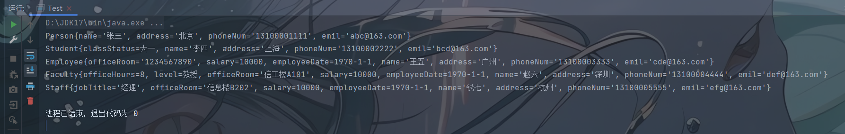

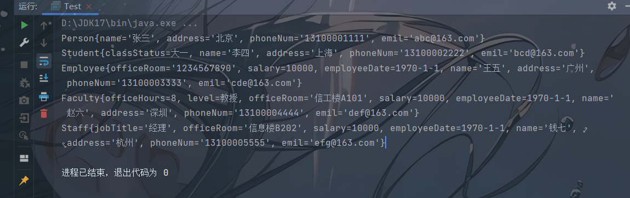

11.17

package 课程.实验课.实验5;  
  
import java.util.ArrayList;  
import java.util.Random;  
  
public class _11_7 {  
 // 打乱ArrayList  
 public static void shuffle(ArrayList<Integer> list) {  
 Random random = new Random();  
 int n = list.size();  
 for (int i = 0; i < n; i++) {// 对于list[i],随机选择后面的一个元素与它交换  
 int r = i + random.nextInt(n - i);  
 swap(list, i, r);  
 }  
 }  
  
 public static void swap(ArrayList<Integer> list, int i, int j) {  
 int temp = list.get(i);  
 list.set(i, list.get(j));  
 list.set(j, temp);  
 }  
  
 /**  
 测试  
 */  
 public static void main(String[] args) throws Exception {  
 ArrayList<Integer> list = new ArrayList<>();  
 for (int i = 1; i <= 15; i++) list.add(i);  
  
 System.out.println("初始数组: " + list);  
 shuffle(list);  
 System.out.println(list);  
 shuffle(list);  
 System.out.println(list);  
 shuffle(list);  
 System.out.println(list);  
 }  
  
}

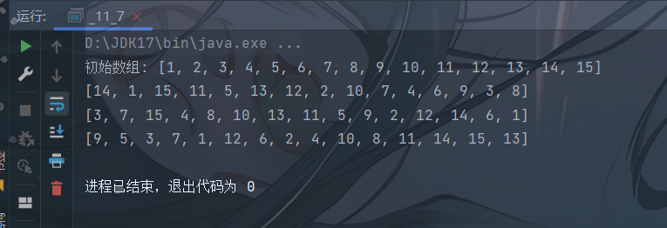

八、实验总结

通过本次实验，我们学习了以下内容：

掌握了继承和多态的概念与实现方法。继承是指一个类可以继承另一个类的属性和方法，而多态则是指同一个接口或父类引用可以指向不同的子类对象实例。

学会了如何从已有的类中派生子类并继承父类。我们了解了如何使用extends关键字来创建一个子类，并通过继承父类来实现代码的重用。

掌握了方法的覆盖（override）和重载（overload）。方法覆盖是指在子类中重新定义父类的方法，以实现新的功能；方法重载是指在一个类中定义多个同名但参数列表不同的方法，以便根据不同的参数调用相应的方法。

通过本次实验，我们对Java中的继承与多态有了更深入的了解，为我们后续的学习打下了坚实的基础。